工作坊提案

姓名：尤子沂

學號：0816018

主題:武俠小說--《射鵰三部曲》

核心知識架構(範例小樣)：

大略利用人物關係、和幫派來建置graph。

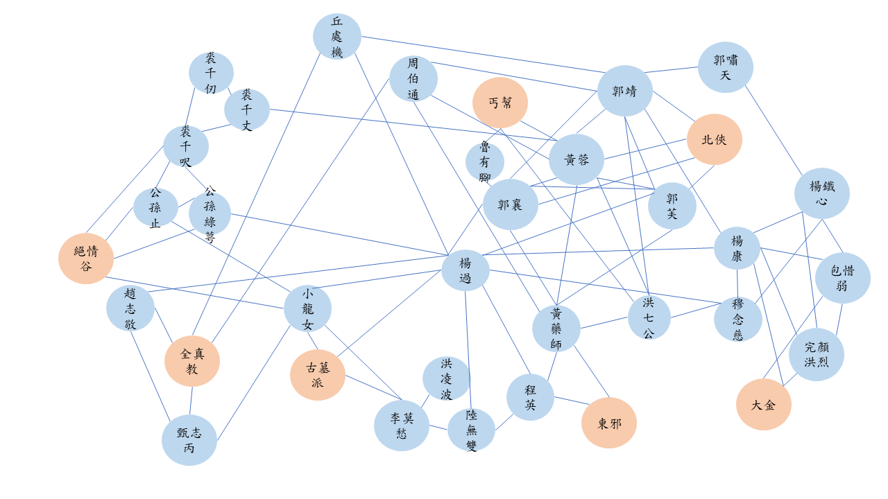

實作方式；網頁建置，neo4j，python

目標：為射鵰三部曲整理人物關係。

參考資料：

<http://www.cxyzjd.com/article/liangllhahaha/89787649>

<https://graphics.straitstimes.com/STI/STIMEDIA/Interactives/2018/04/marvel-cinematic-universe-whos-who-interactive/index.html>

<http://www.cxyzjd.com/article/weixin_26729165/109070656>